1.pielikums
Cenu aptauja “Friziera pakalpojumi Talsu novada pašvaldības iestādē
pansionāts “Lauciene”” (atkārtots), identifikācijas Nr. TNPz 2022/25

TEHNISKĀ SPECIFIKĀCIJA
Par friziera pakalpojumu nodrošināšanu Talsu novada pašvaldības iestādē
pansionāts “Lauciene” (atkārtots)

- Iepirkuma priekšmeta apraksts:
  - Friziera pakalpojuma nodrošināšana Talsu novada pašvaldības iestādē pansionāts “Lauciene”.
  - Izpildes vieta: Pansionāts “Lauciene”, Lauciene, Talsu novads, LV-3285;
  - Izpildes termiņš: 12 mēneši no līguma noslēgšanas dienas.
- Tehniskā specifikācija vai darba uzdevums:
  - Pakalpojuma sniedzējam jāsniedz friziera pakalpojums pansionāta “Lauciene” klientiem pansionāta telpās;
  - Pansionāts nodrošina Pakalpojuma sniedzēju ar pilnībā aprīkotu telpu, kas paredzēta friziera pakalpojuma sniegšanai.
  - Pakalpojuma sniedzējam nav jāsedz nekādas izmaksas, kas saistītas ar minētās telpas izmantošanu.
  - Pakalpojuma sniedzējam jāsniedz friziera pakalpojumi dāmām un kungiem. Kopējais klientu skaits pansionātā – 200;
  - Pakalpojuma sniedzējam jānodrošina pakalpojuma sniegšana Pansionāta klientiem vismaz vienu reizi nedēļā.
  - Samaksas kārtība – vienu reizi mēnesī pēc rēķina saņemšanas par attiecīgajā mēnesī sniegtajiem pakalpojumiem.
  - Friziera kabineta foto:

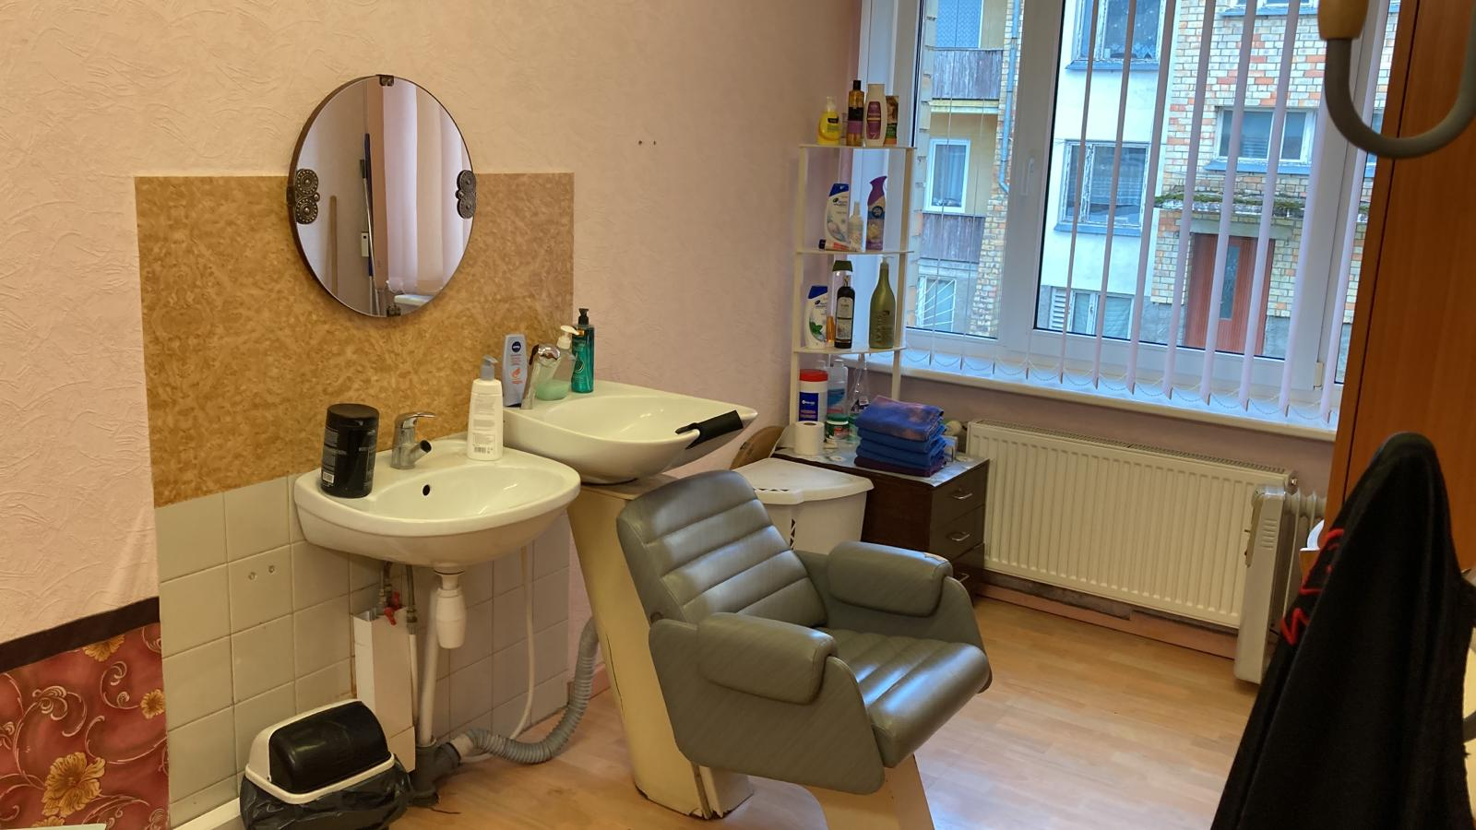

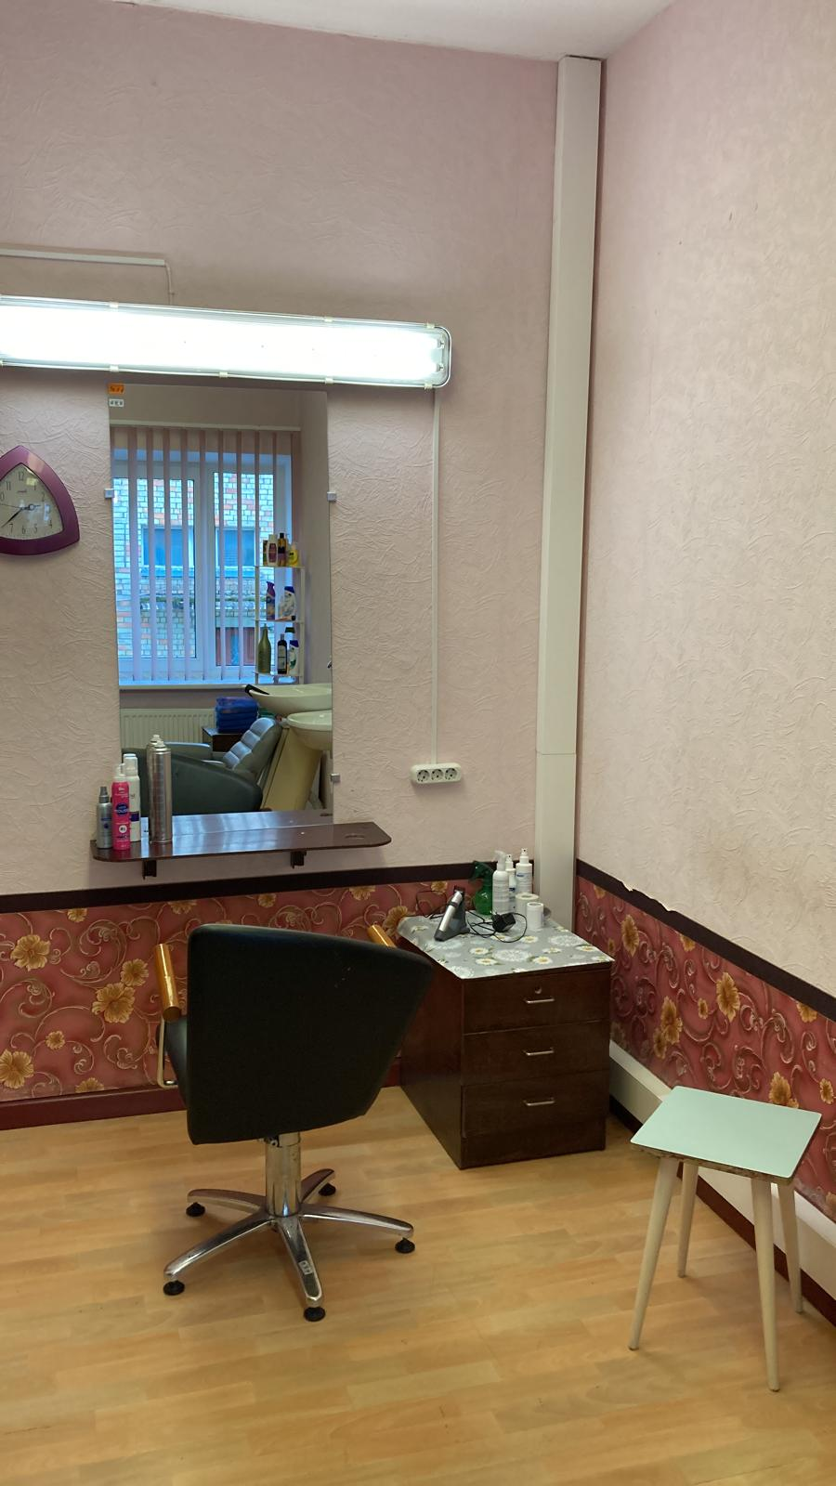

Kārlis Volanskis
Talsu novada pašvaldības iestādes Pansionāts “Lauciene” direktors

Sagatavoja:
K. Volanskis
29476436

